14.02.24 3-ОР-23 физика Фурсаева Галина Анатольевна
Конденсаторы. Энергия конденсаторов
Устройство , где создается электрическое поле для перемещения зарядов называется
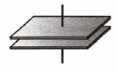
Конденсатор – система состоящая из двух проводников (обкладок) разделенных слоем диэлектрика, толщина которого мала по сравнению с размерами проводников.
Физическая величина, характеризующая способность проводников накапливать электрический заряд, называется электроёмкостью-
двух проводников называют отношение заряда одного из проводников к разности потенциалов между ними:
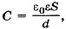
отношение заряда q одного из проводников к разности потенциалов между проводниками не зависит от заряда. Оно определяется геометрическими размерами проводников, их формой и взаимным расположением, а также электрическими свойствами окружающей среды.
Единицей электроёмкости в СИ является Фарад.1 Фарад — это электроёмкость двух проводников в том случае, если при сообщении им зарядов +1 Кл и -1 Кл между ними возникает разность потенциалов 1 В: 1 Ф = 1 Кл/В.
q – величина заряда, Кл
U – напряжение, В
S – площадь обкладок, $м^{2}$
d – расстояние между обкладками, м
$ε -$ диэлектрическая проницаемость
$ε_{0}$- электрическая постоянная, $\frac{{Кл}^{2}}{Н∙м^{2}}$
$ε_{0}=8,85∙{10}^{-12}\frac{{Кл}^{2}}{Н∙м^{2}}$
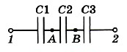
последовательное соединение конденсаторов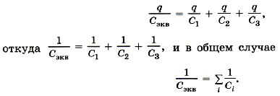

параллельное соединение Сэкв = C1+ С2 + С3,
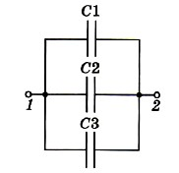
Виды конденсаторов зависит от того какое вещество является диэлектриком.
Бумажный, керамический, слюдяной , воздушный, электролитический.
Конденсаторы бывают постоянной и переменной емкостью

Для того чтобы конденсатор совершал работу по перемещению электрических зарядов он должен обладать энергией. Энергия конденсатора превращается в тепло и энергию излучения.

Ответить на вопросы:
1. Что называют электроёмкостью двух проводников?
2. Почему понятие электроёмкости неприменимо к диэлектрикам?
3. От чего зависит электроёмкость?
4. Как изменяется ёмкость конденсатора при наличии диэлектрика между его обкладками?
5. Какие существуют типы конденсаторов?
6. Какую роль выполняют конденсаторы в технике?
7.В каком устройстве мы используем конденсатор?
A1. Как изменится энергия электрического поля конденсатора, если заряд на его обкладках уменьшить в 2 раза?
1) не изменится 3) уменьшится в 4 раза
2) уменьшится в 2 раза 4) увеличится в 2 раза
A2. Конденсатор подключён к источнику постоянного напряжения. Как изменится энергия электрического поля внутри конденсатора, если увеличить в 2 раза расстояние между обкладками конденсатора?
1) не изменится 3) уменьшится в 2 раза
2) увеличится в 2 раза 4) правильный ответ не приведён

